Unit 8 Lesson 6: Hagamos libros de números (parte 1)

WU Observa y pregúntate: Usemos todas las manos (Warm up)

Student Task Statement
¿Qué observas?
¿Qué te preguntas?

1 Exploremos libros de números

Student Task Statement

2 Recorrido por la escuela

Student Task Statement

3 Centros: Momento de escoger

Student Task Statement
Escoge un centro.
Encuentra la pareja
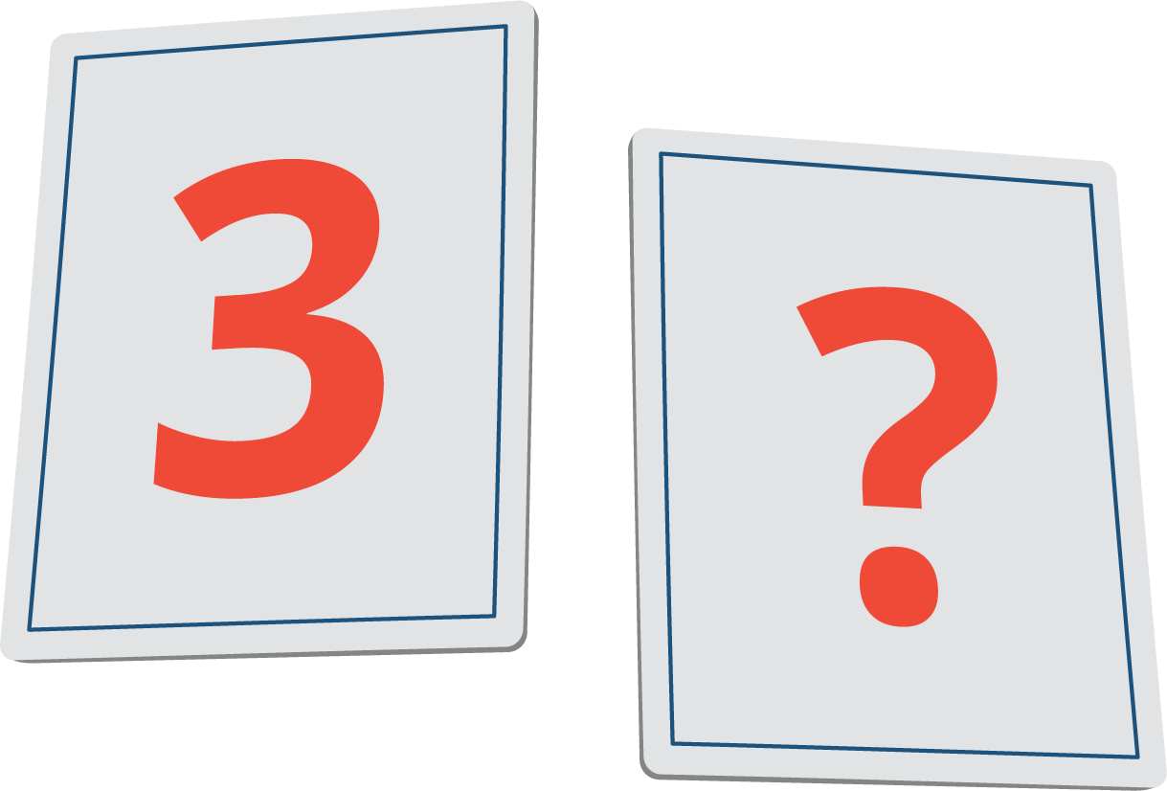
Historias matemáticas
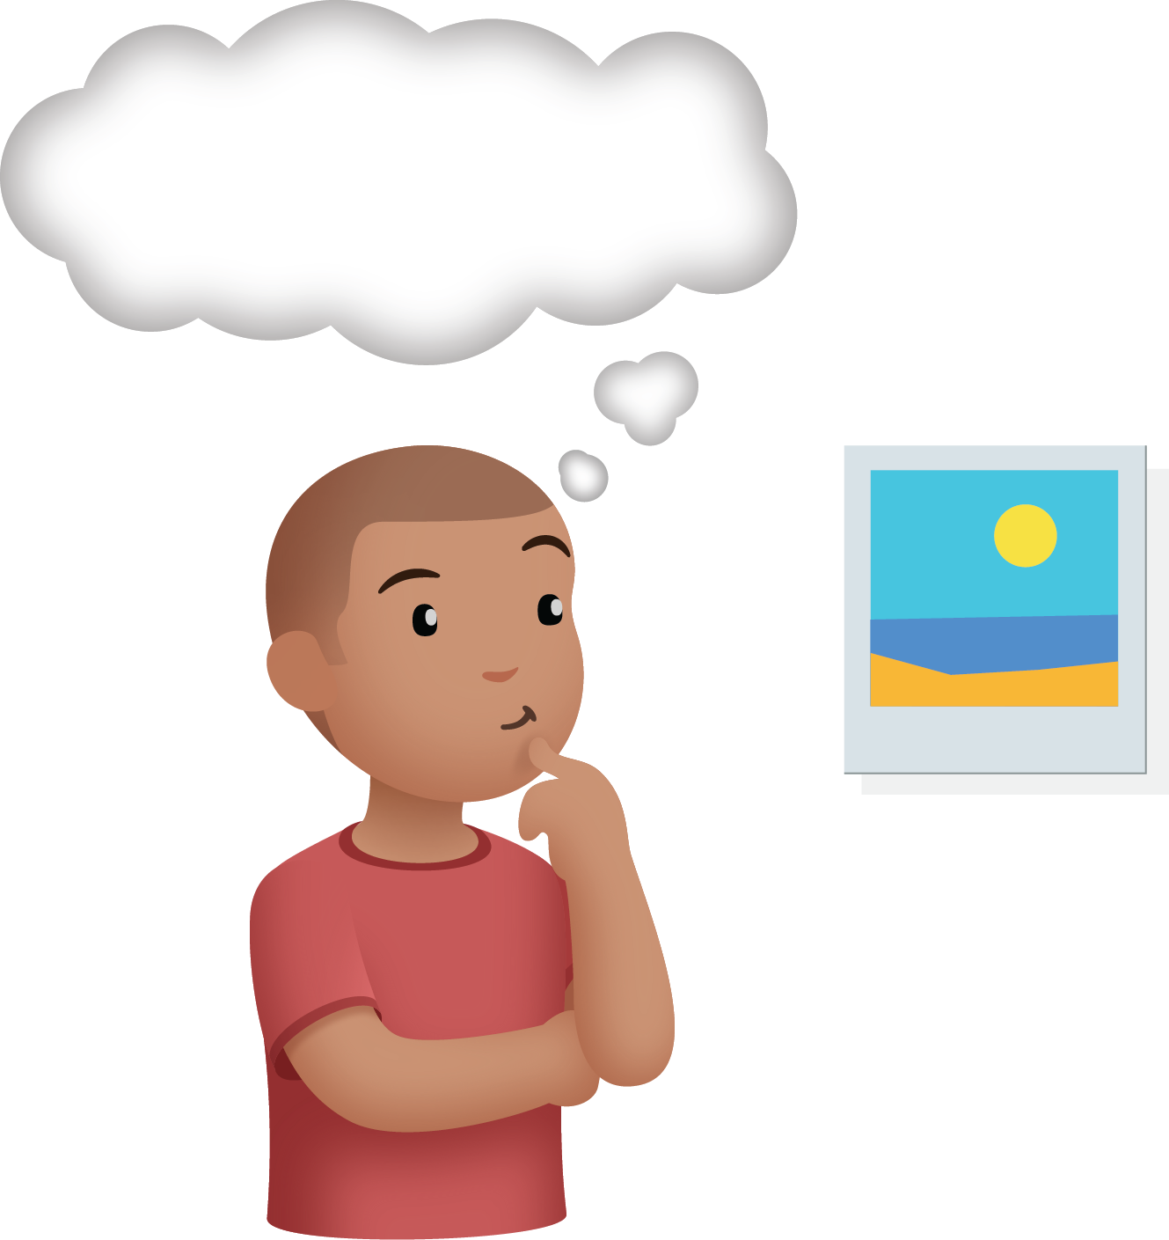
Construye figuras
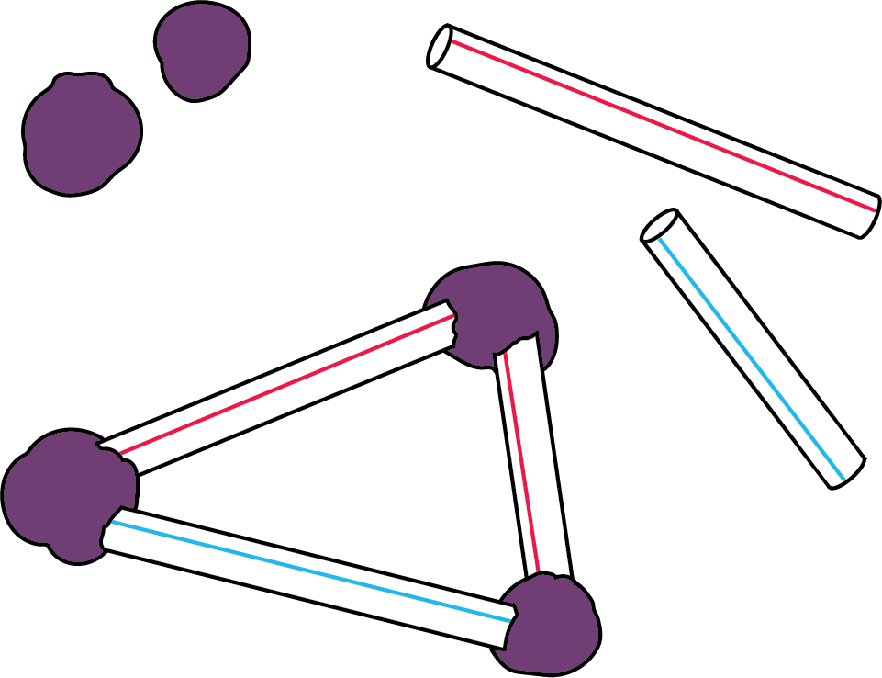
Formar o separar números
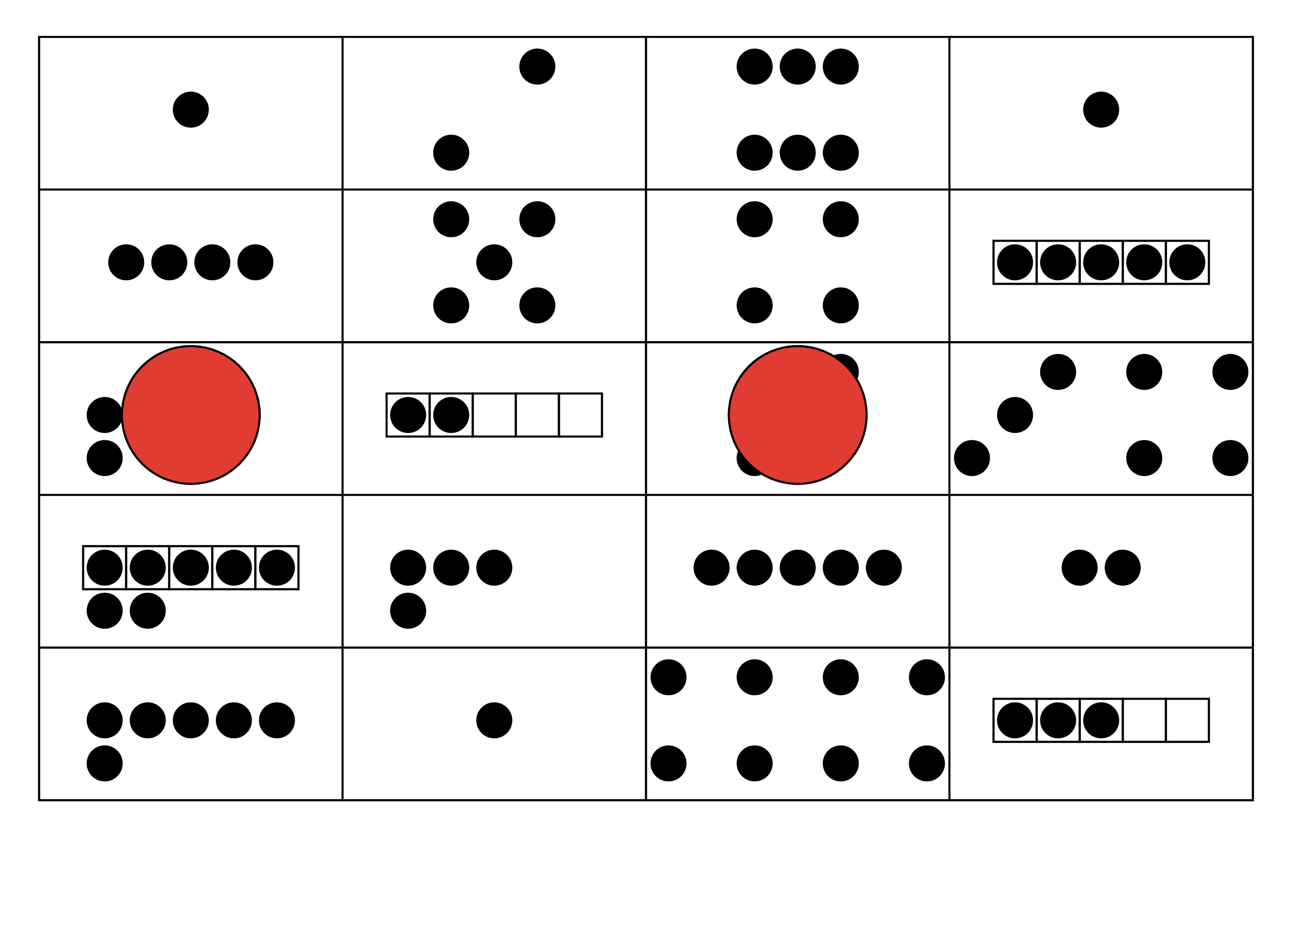
Libros de imágenes
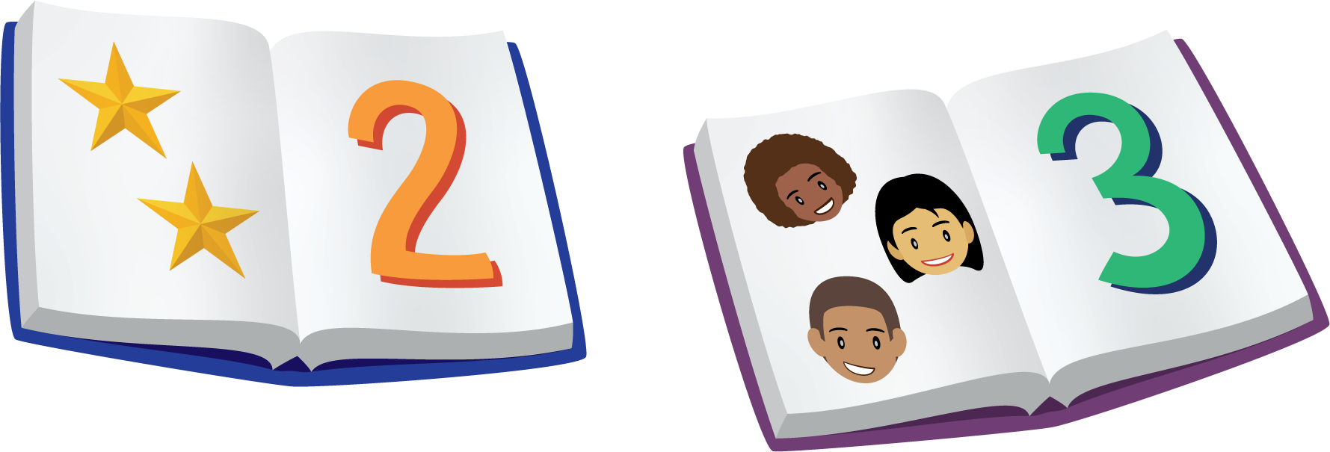
© CC BY 2021 Illustrative Mathematics®

